华彩系统需求文档
系统管理模块 + 客户管理模块 + 人事管理模块（V0.6）

1. 文档说明
项 | 内容
文档目的 | 沉淀系统管理与客户管理的一期需求范围、权限模型、页面结构、数据来源、正常流与异常流，为产品评审、开发实现和测试设计提供统一依据。
覆盖范围 | 本版仅覆盖系统管理、客户管理两大模块；其他模块（人事管理、经营管理、财务管理等）暂不纳入本文详细需求。
依据来源 | 1）原型截图；2）用户对页面结构、字段、同步关系和状态流转的确认；3）本轮关于菜单权限/按钮权限/数据权限/角色权限的讨论结论。
状态标签 | 本文中“已确认”表示用户已明确；“建议实现”表示为便于一期落地提出的推荐方案；“待明确”表示当前无法从原型或规则中完全确认。

2. 全局权限与角色方案
本章用于统一系统中的“身份、角色、功能权限、数据权限”概念，避免后续页面设计和开发实现中出现概念混用。

2.1 核心结论
• 采用“身份 + 主角色 + 功能权限 + 数据权限”的组合模型。
• 身份用于确定管理边界，即“谁能管理谁”；当前固定为：超级管理员、部门管理员、普通用户。
• 主角色用于承载默认功能权限模板；建议一个用户仅绑定一个主角色。
• 功能权限用于控制页面访问与按钮动作；菜单显示建议由页面权限自动推导，不单独作为底层权限源。
• 数据权限用于控制进入页面后可查看的数据范围，建议与功能权限分开配置。
• 账号状态独立于权限配置：账号禁用后，用户不可登录，即使其权限仍然存在。

2.2 权限模型关系图
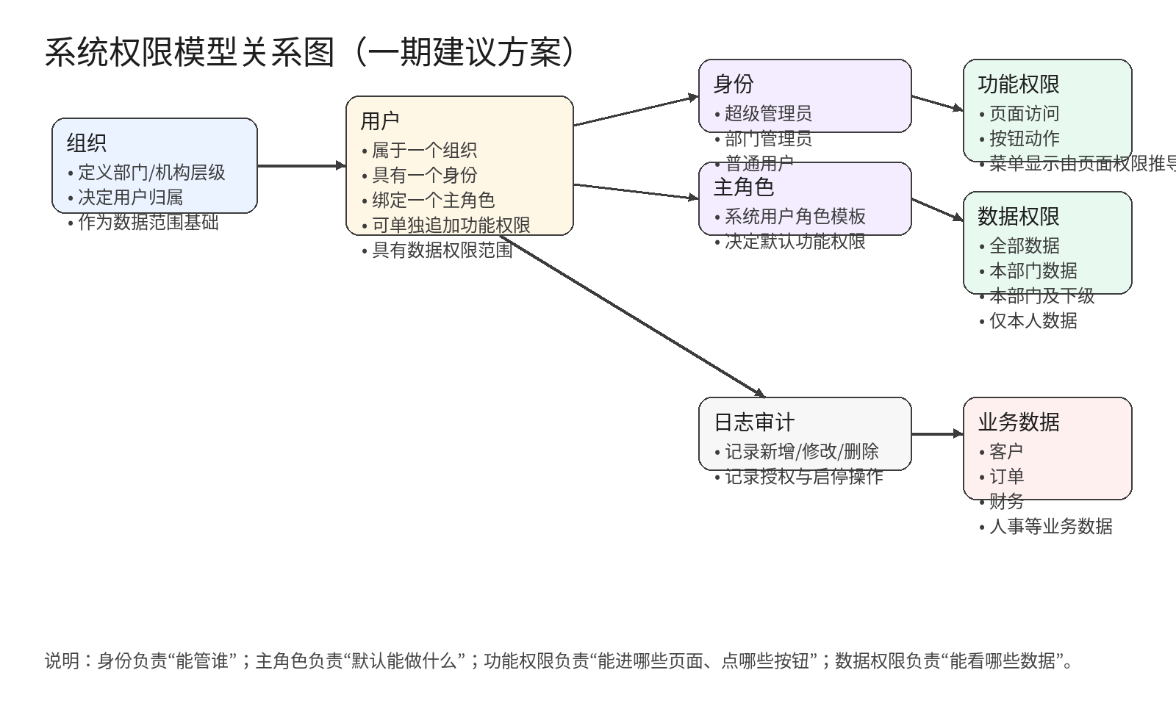
图 1 一期权限模型关系图
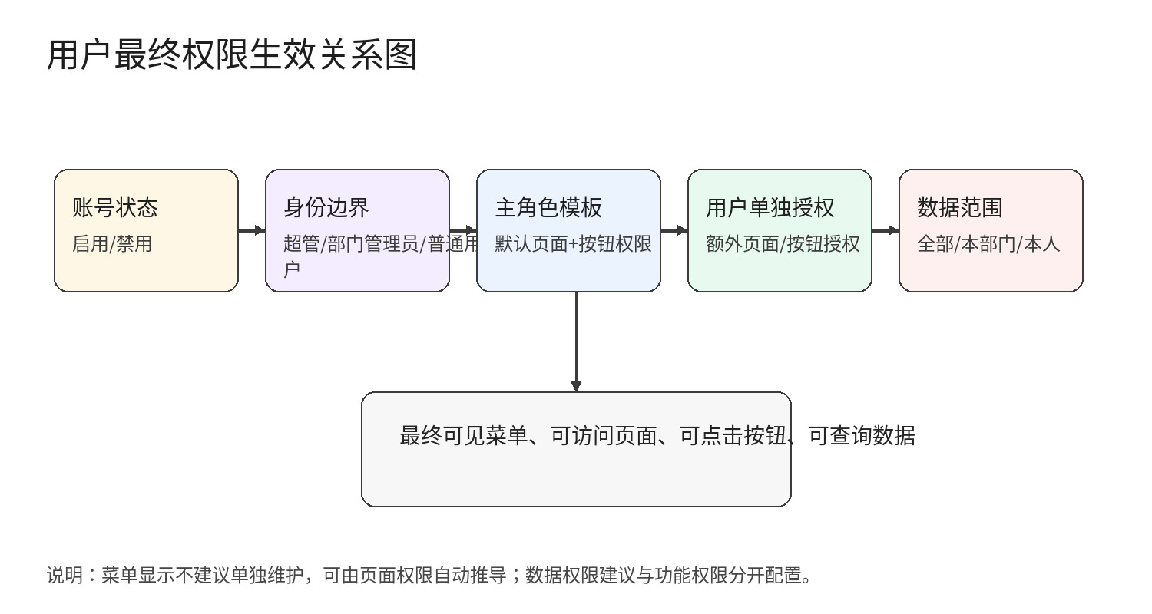
图 2 用户最终权限生效关系图

2.3 概念定义
概念 | 定义
身份 | 管理边界概念。超级管理员可管理全部组织/用户/权限；部门管理员可管理本部门普通用户；普通用户仅使用系统。
主角色 | 功能权限模板概念。一期建议为每个用户绑定一个主角色，由角色提供默认页面与按钮权限。
功能权限 | 控制“能进哪些页面、能做哪些动作”。建议细分为页面访问权限和按钮权限。
数据权限 | 控制“进入页面后能看到哪些数据”。建议独立配置，不与菜单/按钮勾选混在同一棵树中。
账号状态 | 启用 / 禁用。账号禁用后不可登录。
权限状态 | 用于概要展示当前用户被分配的权限范围，如“全部数据权限”“本部门数据权限”等。

2.4 一期推荐生效规则
规则项 | 说明
最终权限公式 | 最终权限 = 账号状态有效 × 身份边界 × 主角色默认权限 × 用户单独授权 × 数据权限范围。
菜单显示逻辑 | 建议不单独维护菜单权限，改为：若用户具备某目录下任一页面权限，则显示该菜单目录；反之隐藏。
按钮显示逻辑 | 页面可访问但按钮无权限时，按钮不显示或显示为禁用态；前后端均需校验。
数据权限配置 | 建议按模块维度配置，如客户数据范围、人事数据范围、财务数据范围，可选：全部 / 本部门 / 本部门及下级 / 仅本人。
角色修改生效 | 建议角色权限模板保存后即时生效；用户已有权限范围随最新模板刷新。
用户单独授权 | 允许在主角色模板基础上做有限追加或收缩，以满足少量例外场景。

建议：如果后续决定“菜单权限也要单独维护”，则需额外处理菜单可见但页面不可进入的冲突场景；一期不建议走这条路径。

2.5 管理边界与典型授权场景
身份 | 边界与默认建议
超级管理员 | 管理全部组织、用户、角色、权限；默认可见所有模块；默认数据范围为全部数据。
部门管理员 | 管理本部门下普通用户；可被授予客户管理等业务模块权限；默认数据范围建议为本部门或本部门及下级。
普通用户 | 不具备用户管理和角色管理能力；仅使用被分配的业务页面、按钮和数据。

2.6 典型异常与控制要求
• 普通用户尝试访问系统用户、角色管理、组织管理等管理页面时，应直接返回无权限提示或不展示菜单入口。
• 用户虽然具备页面权限，但数据权限范围为空时，页面可访问但列表无数据，需提示“暂无可查看数据”。
• 前端错误展示无权按钮时，后端提交接口仍必须进行二次鉴权，防止越权调用。
• 账号被禁用后，登录、刷新 token、接口访问均应返回“账号已停用”提示。

3. 关键数据对象与数据来源
字段 | 说明 | 来源/规则
组织 | 机构层级、名称、状态、排序、描述等信息。 | 来源：系统管理-组织管理；用途：用户归属、数据权限范围基线。
用户账号 | 账号、手机号、状态、角色身份、主角色、密码等。 | 来源：系统管理-系统用户。
角色模板 | 角色名称、角色身份、默认页面/按钮权限、可授权范围。 | 来源：系统管理-角色管理。
权限项 | 页面访问项、按钮动作项、数据权限项。 | 来源：权限树配置；页面与按钮项建议由产品固定维护。
客户主档 | 联系人信息 + 企业信息 + 状态。 | 来源：客户管理-新增/客户基本情况。
客户风险评估 | 测试日期、测试额度、综合评分、龙信商等。 | 来源：人工录入；客户详情页子表与独立列表同源。
客户负债信息 | 负债类型、负载总额、已垫还、剩余需还额度等。 | 来源：人工录入；客户详情页子表与独立列表双向同步。
合同信息 | 合同编号、合同名称、合同附件、备注等。 | 来源：客户详情页/新增页内维护。
交易订单信息 | 交易类型、金额、手续费、实际到账、回款、余额等。 | 当前来源：手工维护；后续是否接订单模块待明确。
状态历史 | 开始借款（具体时间）、已结清（具体时间）。 | 来源：客户状态变更写入。
管理日志 | 操作人、时间、操作内容。 | 来源：系统关键动作自动落日志。

4. 系统管理模块
系统管理模块用于维护组织、用户、角色和日志，是全系统权限控制与数据边界的基础。

4.1 页面结构
• 组织管理：维护组织架构信息，提供新增、修改、删除、同步等能力。
• 系统用户：维护用户账号、绑定角色身份、配置具体权限、启停账号。
• 角色管理：维护角色模板及其默认功能权限。
• 管理日志：记录关键管理动作与系统操作内容。

4.2 组织管理
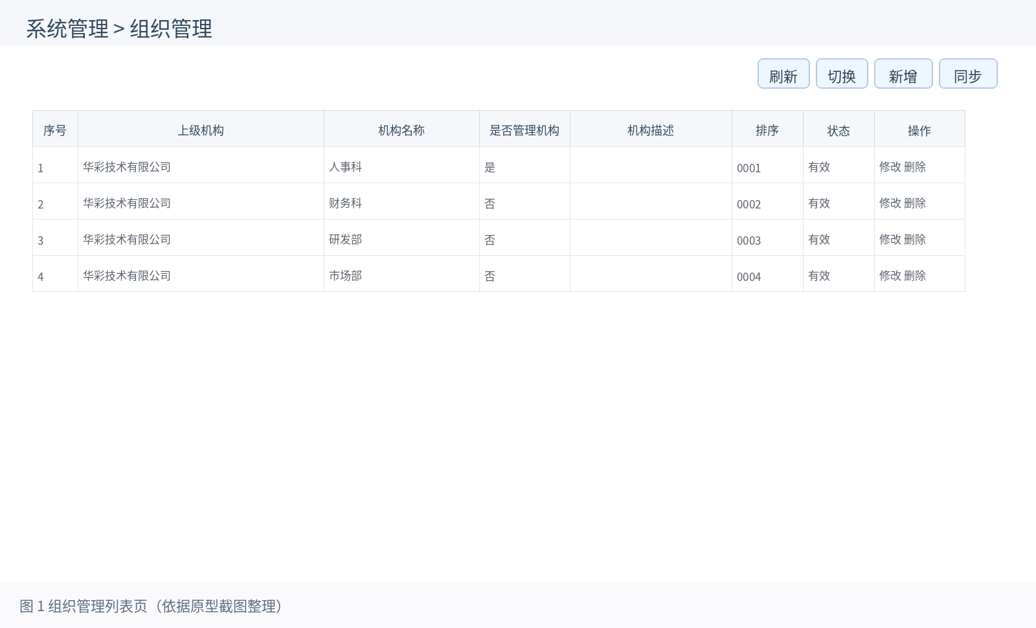
图 4 组织管理列表页（依据原型整理）
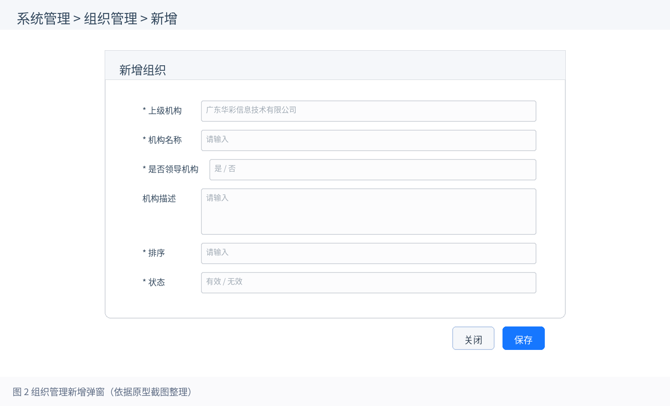
图 5 组织管理新增页（依据原型整理）

4.2.1 页面定位
维护组织架构信息，为用户归属、管理边界和数据权限范围提供基础。

4.2.2 列表页字段
字段 | 说明 | 来源/规则
上级机构 | 父级组织名称。 | 来源：组织表父子关系。
机构名称 | 当前机构名称。 | 必填；建议同级唯一。
是否管理机构/是否领导机构 | 标记机构是否为管理层级。 | 原型存在命名不一致，需统一。
机构描述 | 组织补充说明。 | 选填。
排序 | 前端显示顺序。 | 必填；建议整数。
状态 | 有效 / 无效。 | 必填。

4.2.3 新增/编辑页字段
字段 | 说明 | 规则
上级机构 | 新增时默认带入当前节点或由用户选择。 | 必填。
机构名称 | 组织名称。 | 必填。
是否领导机构 | 新增二级机构时展示。 | 已确认：新增三级机构时不展示该字段。
机构描述 | 机构说明。 | 选填。
排序 | 显示顺序。 | 必填。
状态 | 有效/无效。 | 必填。

正常流
• 进入组织管理列表页，系统默认展示当前登录人有权管理的组织数据。
• 点击“新增”，弹出新增窗口；填写上级机构、机构名称、排序、状态等信息后保存。
• 保存成功后，列表新增一条记录；点击“修改”进入编辑态并回写列表。
• 点击“同步”时，若后端同步服务已配置，则将上游组织数据拉取并更新当前组织树。

异常流
• 未填写机构名称、排序、状态等必填项时，保存失败并提示具体字段。
• 新增三级机构时，若前端仍展示“是否领导机构”字段，则视为前端逻辑缺陷。
• 若组织下存在子组织或用户，建议不允许直接删除，并提示先迁移或清空下级数据。
• 同步失败时，保留原数据并提示“同步失败，请稍后重试”。

4.3 系统用户
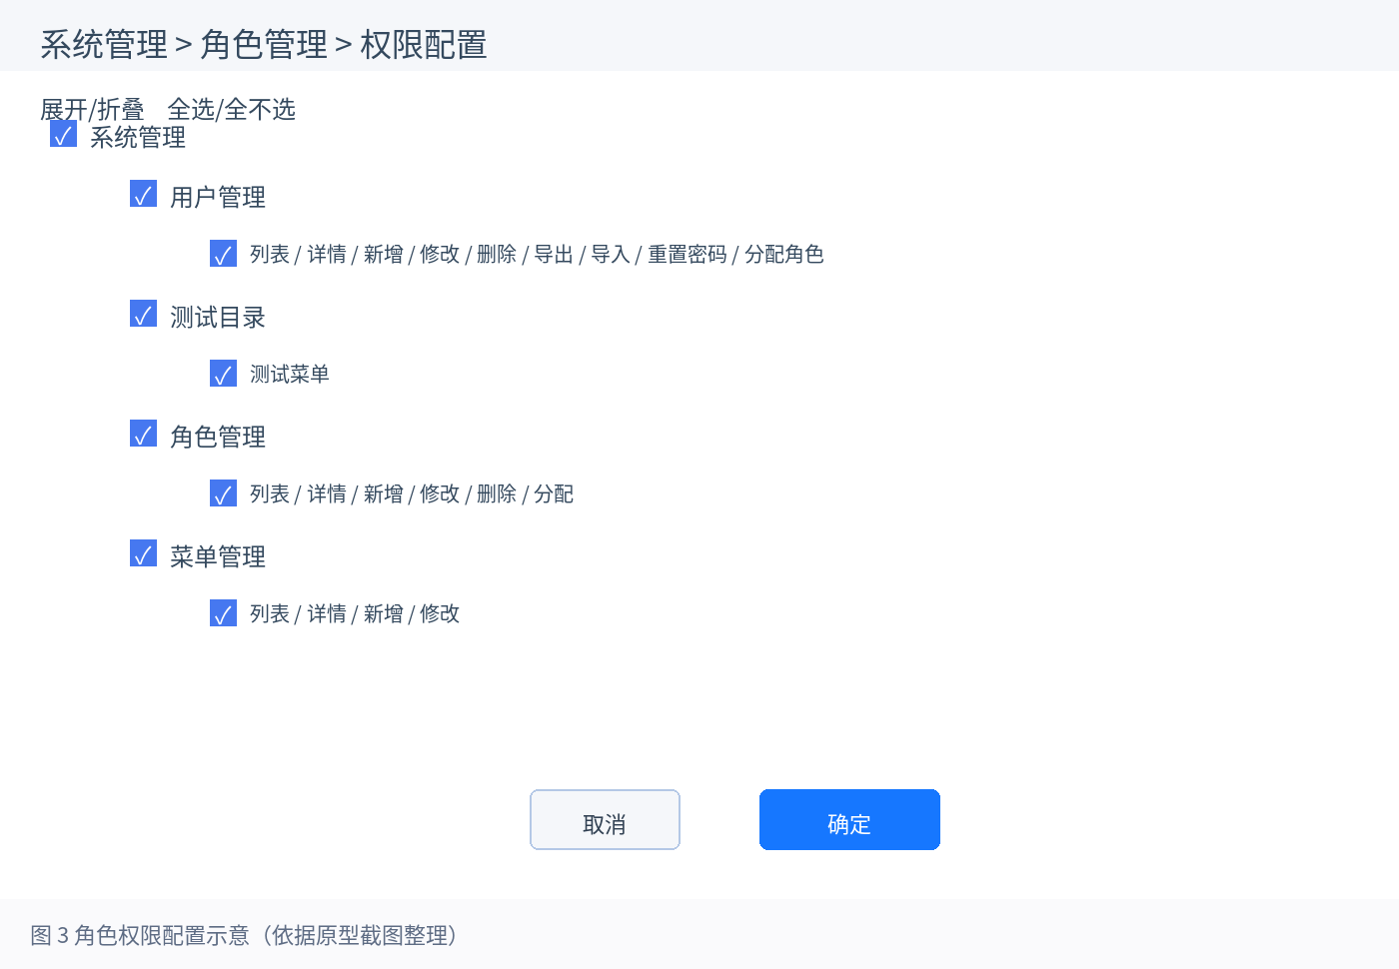
图 7 权限配置弹层（依据原型整理）

4.3.1 页面定位
维护系统登录账号、绑定角色身份、控制启停，并通过“权限”按钮对用户的实际功能权限和数据权限进行配置。

4.3.2 列表页字段
字段 | 说明 | 来源/规则
员工编号 | 用户在组织中的员工编码。 | 来源：用户基础信息。
姓名 | 用户姓名。 | 来源：用户基础信息。
联系电话 | 手机号。 | 来源：账号字段。
部门 | 用户所属组织。 | 来源：组织归属。
权限状态 | 当前用户的权限范围概览。 | 如“全部数据权限”等；展示口径后续可优化。
任职状态 | 在职/离职等。 | 来源：用户人事状态；当前页面仅展示。
账号状态 | 启用/禁用。 | 控制是否可登录。

4.3.3 新增/编辑页字段（已确认）
字段 | 说明 | 规则
角色名称 | 主角色名称。 | 用于承载默认权限模板。
账号（手机号） | 登录账号。 | 必填；建议唯一。
状态 | 启用 / 禁用。 | 保存后影响登录。
角色身份 | 超级管理员 / 管理员 / 普通用户。 | 决定管理边界。
登录密码 | 账号密码。 | 新增必填；编辑时可按需修改。
确认密码 | 再次输入密码。 | 需与登录密码一致。

4.3.4 编辑与权限按钮分工
动作 | 作用
编辑 | 维护账号基础信息：角色名称、账号、状态、角色身份、登录密码、确认密码。
权限 | 进入权限弹层，配置该用户的页面权限、按钮权限和数据权限。

4.3.5 权限配置逻辑（融合本轮方案）
• 系统用户页面中的“权限”按钮用于配置用户的实际权限，不等同于修改角色身份。
• 角色身份仅决定管理边界：超级管理员可配置管理员；管理员可配置本部门普通用户；普通用户不可配置他人权限。
• 主角色提供默认权限模板；用户可在模板基础上做有限调整。
• 功能权限建议分为“页面访问权限 + 按钮权限”；菜单显示由页面权限自动推导。
• 数据权限建议单独配置，不与菜单/按钮勾选混在一棵树中；一期至少支持全部数据 / 本部门数据 / 本部门及下级 / 仅本人数据。
待明确：导入功能当前为预留能力，导入模板字段暂未明确；在接口或页面能力未就绪前，建议入口置灰或显式提示“功能预留中”。

4.3.6 数据源
项目 | 说明
列表数据源 | 用户主表 + 组织归属 + 主角色 + 权限摘要。
权限弹层数据源 | 权限项配置表（页面项/按钮项/数据范围项） + 当前用户已有授权数据。
状态更新源 | 账号启停、角色变更、权限保存等动作均需写入管理日志。

正常流
• 点击“新增”，打开新增页；录入角色名称、账号（手机号）、状态、角色身份、密码、确认密码。
• 保存成功后，系统新增用户账号，并根据主角色赋予默认功能权限模板。
• 点击“修改”可编辑基础信息；点击“禁用”后账号状态更新为禁用。
• 点击“权限”按钮，进入权限弹层，勾选页面权限、按钮权限及数据权限并保存。
• 点击“删除”后，执行物理删除。

异常流
• 手机号为空、格式不合法或与现有账号重复时，保存失败并提示。
• 登录密码与确认密码不一致时，保存失败。
• 当前登录人无管理边界（如普通用户尝试配置他人权限）时，不显示按钮或提交后返回无权限。
• 用户被禁用后，登录应提示“账号已停用，请联系管理员”。
• 如用户存在不可删除的强关联业务（后续若引入），需改为阻止删除并提示；当前规则为物理删除。

4.4 角色管理

4.4.1 页面定位
维护角色模板及其默认页面/按钮权限，是系统用户默认授权的基础层。

4.4.2 当前可确认能力
• 支持角色列表查看。
• 支持新增、修改、删除。
• 支持“分配/权限配置”类动作。
• 角色身份当前先固定为：超级管理员、管理员、普通用户。

4.4.3 数据源
项目 | 说明
角色主表 | 角色名称、角色身份、状态、创建时间等。
角色权限表 | 角色对应的页面访问权限与按钮权限集合。
用户角色绑定表 | 记录用户与主角色的绑定关系。

4.4.4 建议实现规则
• 角色用于承载默认功能权限模板；主角色一旦变更，用户的默认权限模板同步更新。
• 即便当前只有三类身份，也建议保留“角色模板”概念，以便后续扩展更多岗位角色。
• 已被用户绑定的角色，建议不允许物理删除；至少应在删除前检查绑定关系。
• 角色权限保存后，建议即时生效；如有缓存，应同步刷新。

正常流
• 进入角色管理列表，查看已有角色模板。
• 点击新增，录入角色基本信息并配置默认权限模板后保存。
• 点击修改，对角色名称、状态及默认权限模板进行调整。
• 点击分配/权限配置，维护角色的页面访问与按钮权限。

异常流
• 角色名称重复时不允许保存（建议项）。
• 角色仍被有效用户绑定时，删除失败并提示先解绑或转移。
• 权限树保存失败时，保留原角色权限模板并提示重试。
待明确：角色管理页的完整字段与操作按钮仍需后续补充；本节先按现有截图和用户说明固化为一期建议实现方式。

4.5 管理日志
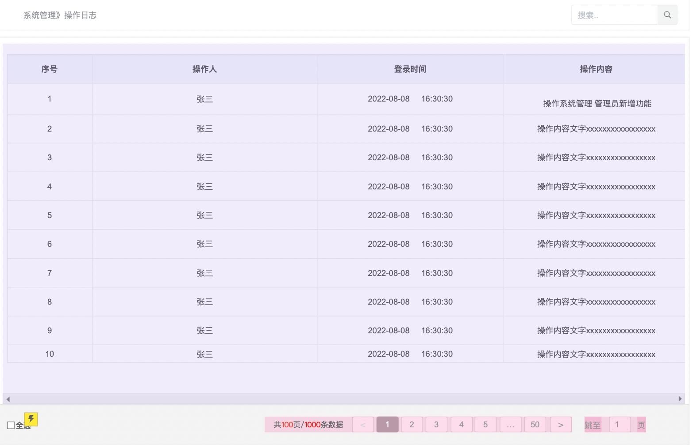
图 9 管理日志列表页（实际原型截图）

4.5.1 页面定位
记录系统关键操作，满足审计与追溯需要。

4.5.2 列表字段
字段 | 说明 | 来源/规则
序号 | 日志顺序号。 | 列表展示字段。
操作人 | 执行操作的账号或姓名。 | 来源：当前登录用户。
登录时间 | 当前原型字段名称。 | 建议后续统一为“操作时间”或补充分层。
操作内容 | 操作描述。 | 如新增、删除、权限分配等动作摘要。

正常流
• 用户执行新增、修改、删除、权限分配、启停账号等动作后，系统写入日志。
• 列表页支持搜索查看。

异常流
• 日志写入失败不应阻断主业务成功与否，但需记录系统异常日志（建议项）。
• 如后续补充导出功能，应对导出权限与时间范围进行额外控制。当前暂不考虑导出。

5. 客户管理模块
客户管理模块用于维护客户主档，并围绕客户建立风险评估、负债登记、合同管理、交易订单信息等一组关联数据。

5.1 页面结构
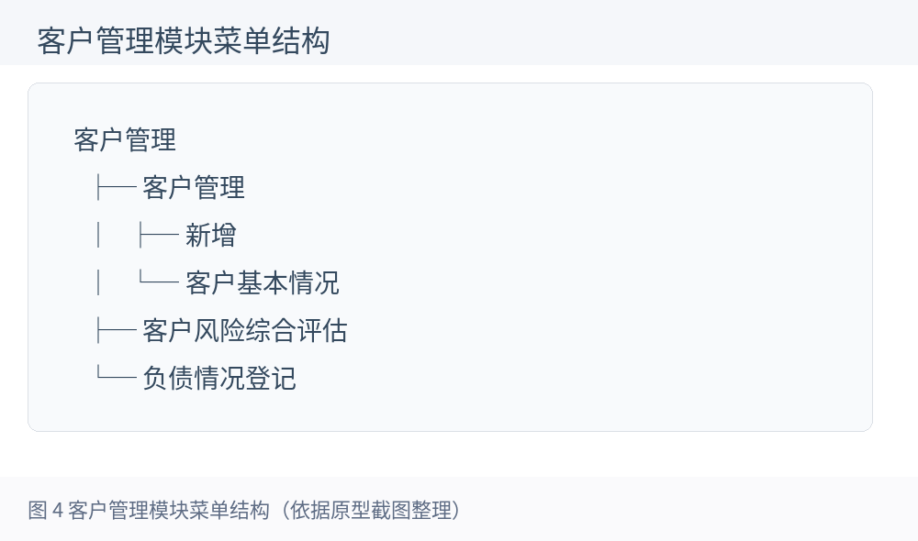
图 10 客户管理菜单结构（依据原型整理）
• 客户管理：包含客户列表、客户新增、客户基本情况。
• 客户风险综合评估：独立列表入口；与客户详情页子表为同一份数据。
• 负债情况登记：独立列表入口；与客户详情页子表为同一份数据，双向同步。
确认：客户唯一标识已确认：统一社会信用代码 + 客户ID。

5.2 关键业务规则
规则项 | 说明
客户名称 | 联系人名称。
企业名称 | 企业具体名称。
客户信息组成 | 联系人信息 + 企业信息组合。
风险评估来源 | 人工录入。
负债登记同步 | 客户详情页子表与独立“负债情况登记”列表为同一份数据，双向同步。
交易订单信息 | 当前先手工维护。
客户状态历史 | 当前至少包含：开始借款（具体时间）、已结清（具体时间）。
审核状态 | 后续补充，暂未明确完整流转口径。

5.3 客户列表
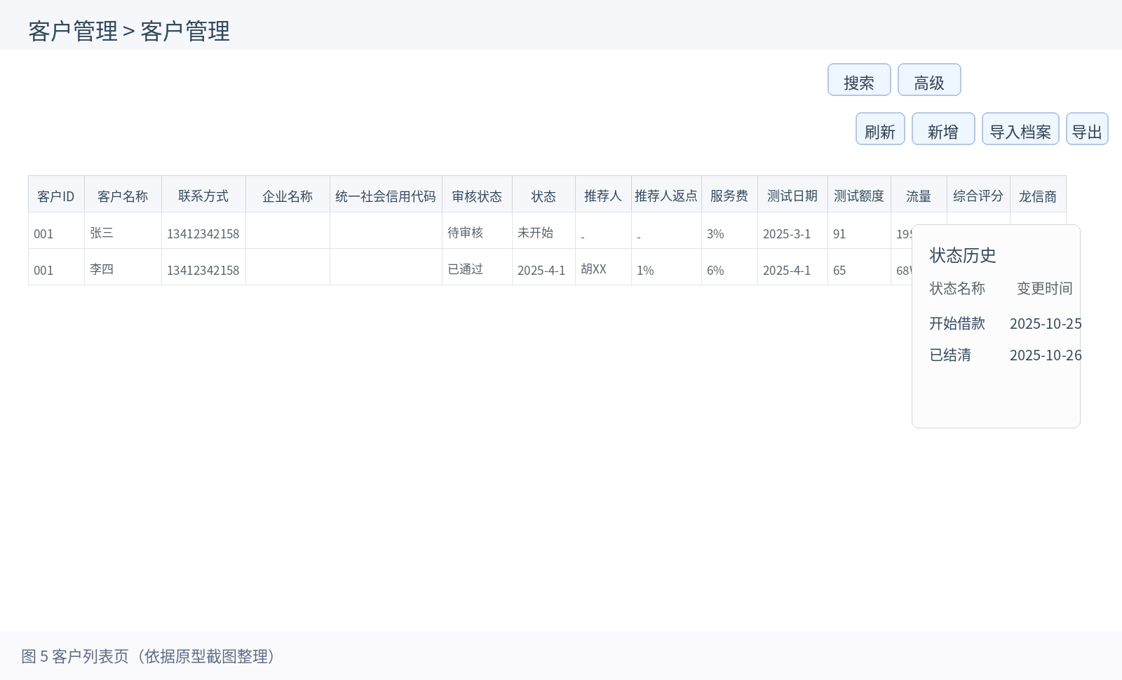
图 11 客户列表页（依据原型整理）

5.3.1 页面定位
作为客户主档的统一入口，支持查询、新增、导入档案、导出和状态历史查看。

5.3.2 查询与操作区
• 搜索
• 高级
• 刷新
• 新增
• 导入档案
• 导出

5.3.3 列表字段
字段 | 说明 | 来源/规则
客户ID | 客户编号。 | 与统一社会信用代码组合唯一。
客户名称 | 联系人名称。 | 可点击进入客户基本情况。
联系方式 | 联系人手机号。 | 来源：客户主档。
企业名称 | 企业名称。 | 来源：客户主档。
统一社会信用代码 | 企业统一信用代码。 | 与客户ID组合唯一。
审核状态 | 当前审核进度。 | 完整值域待明确。
状态 | 客户状态。 | 已知包含开始借款、已结清。
推荐人/推荐人返点/服务费 | 商务字段。 | 来源：客户主档。
测试日期/测试额度/流量/综合评分/龙信商 | 风险评估摘要。 | 来源：风险评估子表。
垫付情况 | 垫付相关摘要。 | 口径待明确。

5.3.4 数据源
项目 | 说明
列表主数据 | 客户主档表。
风险摘要 | 客户风险评估表中的最新或汇总值。
状态历史 | 客户状态变更历史表。

正常流
• 进入客户列表页，系统展示当前数据权限范围内的客户数据。
• 点击客户名称，进入客户基本情况。
• 点击“新增”，进入客户新增页。
• 点击“导入档案”执行导入；点击“导出”导出当前查询结果。

异常流
• 当统一社会信用代码与客户ID组合重复时，不允许新增/导入。
• 审核状态完整值域尚未明确；若前后端不一致，需以后端枚举为准。
• 导入模板尚未明确，导入能力在未落地前建议标记为预留。

5.4 客户新增
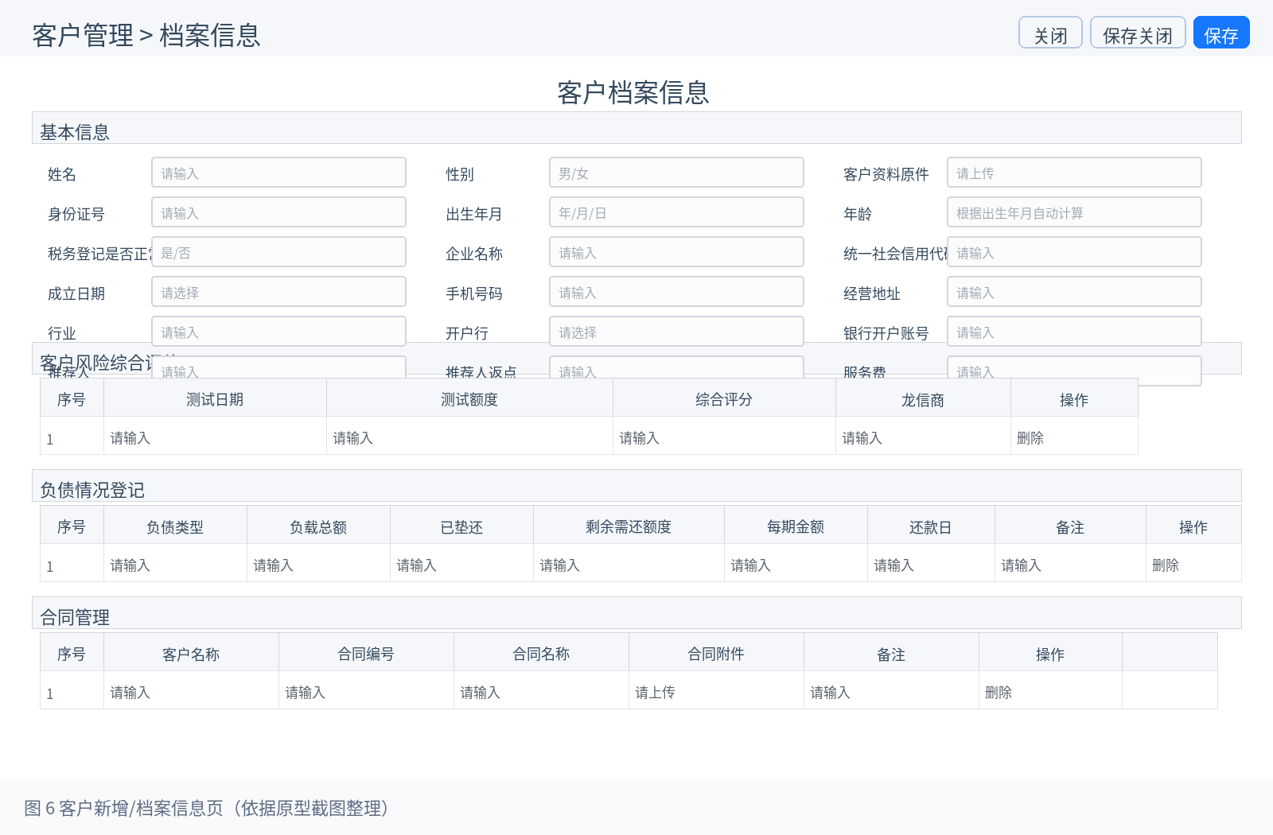
图 12 客户新增页（依据原型整理）

5.4.1 页面定位
在一个页面内完成客户主档、风险评估、负债情况和合同信息的初始录入。

5.4.2 区块结构
• 基本信息
• 客户风险综合评估
• 负债情况登记
• 合同管理

5.4.3 基本信息字段
字段 | 说明 | 来源/规则
姓名 | 联系人姓名。 | 联系人信息。
性别 | 男/女。 | 联系人信息。
客户资料原件 | 上传文件。 | 附件。
身份证号 | 联系人身份证号。 | 联系人信息。
出生年月/年龄 | 联系人信息。 | 年龄可自动计算。
税务登记是否正常 | 是/否。 | 企业信息。
企业名称 | 企业名称。 | 企业信息。
统一社会信用代码 | 企业唯一代码。 | 主键组成部分。
成立日期 | 企业成立时间。 | 企业信息。
手机号码 | 联系人手机号。 | 联系人信息。
经营地址/行业 | 企业经营信息。 | 企业信息。
开户行/银行开户账号 | 企业账户信息。 | 企业信息。
推荐人/推荐人返点/服务费 | 商务字段。 | 企业/商务信息。
客户状态 | 客户当前状态。 | 状态历史写入来源之一。

5.4.4 子表区块字段
子表 | 字段 | 来源/规则
风险评估子表 | 测试日期、测试额度、综合评分、龙信商。 | 人工录入；与独立风险评估列表同源。
负债情况子表 | 负债类型、负载总额、已垫还、剩余需还额度、每期金额、还款日、备注。 | 与独立负债登记列表同源。
合同管理子表 | 客户名称、公司名称、统一社会信用代码、合同编号、合同名称、合同附件、备注。 | 由客户页维护。

正常流
• 点击“新增”进入页面，填写基本信息并按需新增风险评估、负债、合同子表记录。
• 点击“保存”仅保存当前页面，点击“保存关闭”保存后返回列表。
• 保存成功后生成客户主档，并同步写入相关子表数据。

异常流
• 必填字段缺失、主键重复、手机号或统一社会信用代码格式不合法时，保存失败。
• 风险评估或负债子表明细填写不完整时，应定位到子表行并提示。
• 附件上传失败时，不影响页面继续编辑，但不应提交成功。

5.5 客户基本情况
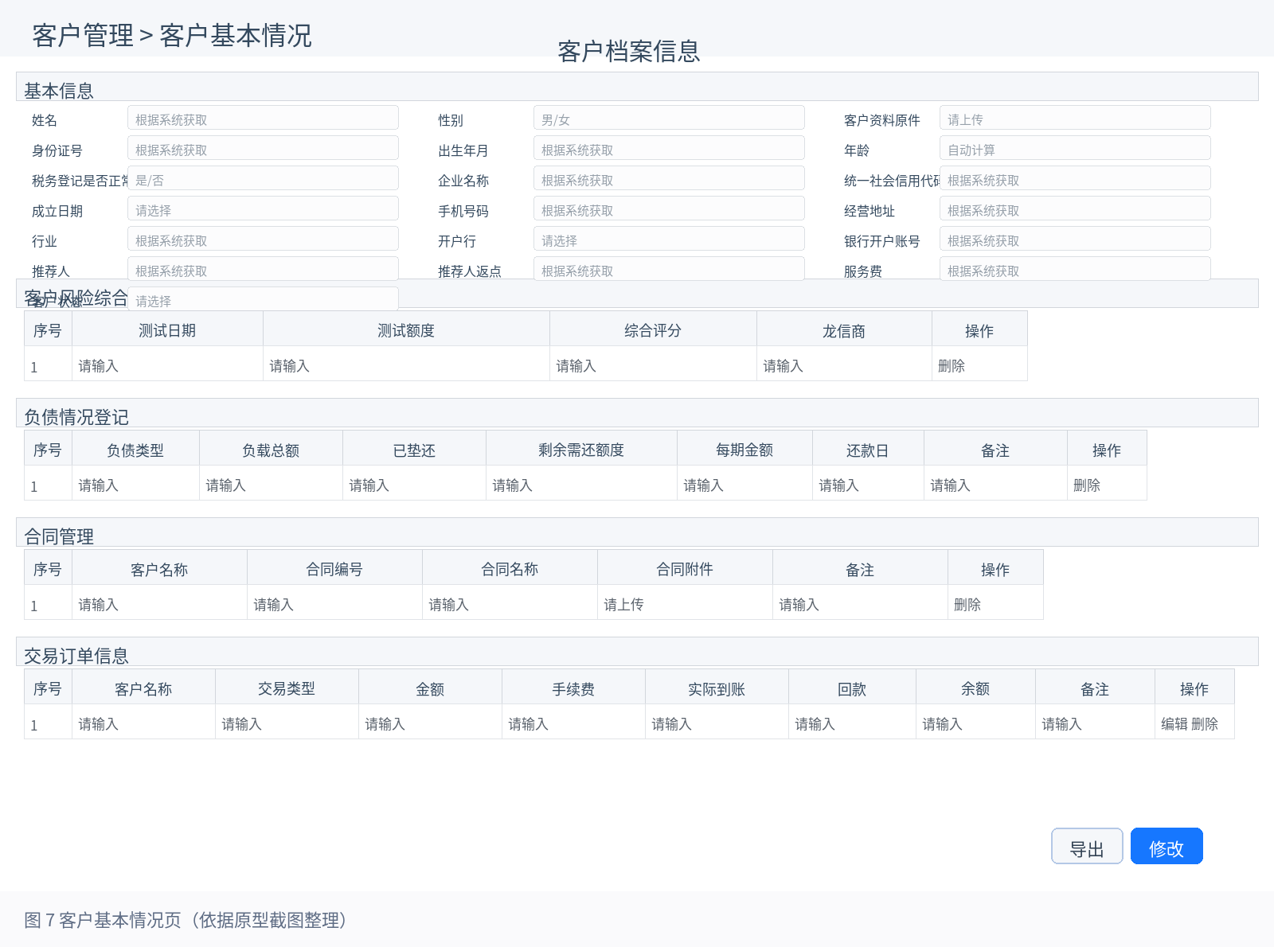
图 13 客户基本情况页（依据原型整理）

5.5.1 页面定位
用于查看和维护客户完整档案信息，是客户主档的详情/编辑入口。

5.5.2 区块结构
• 基本信息
• 客户风险综合评估
• 负债情况登记
• 合同管理
• 交易订单信息

5.5.3 数据源
区块 | 数据源
基本信息 | 客户主档表。
风险评估子表 | 客户风险评估表；与独立风险评估列表同源。
负债情况登记子表 | 客户负债表；与独立负债列表同源并双向同步。
合同管理子表 | 客户合同表。
交易订单信息子表 | 当前先手工维护；后续是否接入经营/订单模块待明确。

正常流
• 从客户列表点击客户名称，进入客户基本情况页。
• 点击“修改”进入编辑态，对基本信息和各子表进行维护。
• 点击“导出”导出当前客户档案信息。

异常流
• 若客户已被其他业务模块引用，涉及主键修改时需校验关联关系；具体规则待后续补充。
• 交易订单信息当前为手工维护，如后续接入订单模块，应停止手工修改并改为只读展示。

5.6 客户风险综合评估
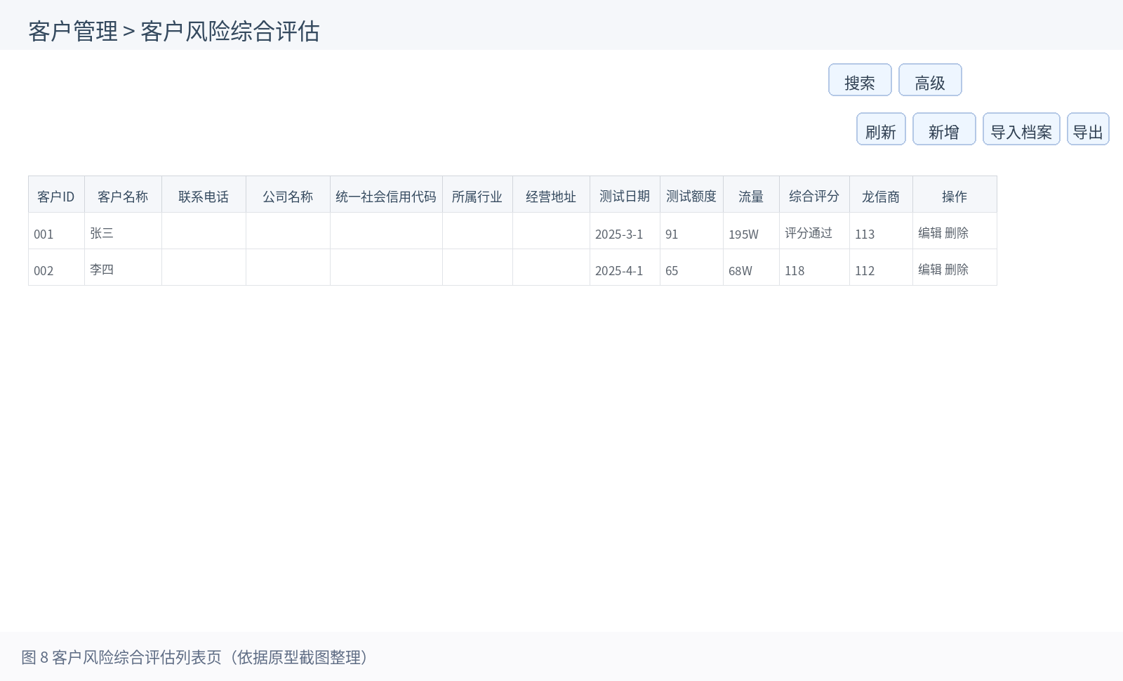
图 14 客户风险综合评估列表页（依据原型整理）

5.6.1 页面定位
统一管理客户风险评估数据，便于独立检索和维护。

5.6.2 列表字段
字段 | 说明 | 来源/规则
客户ID/客户名称/联系电话/公司名称/统一社会信用代码 | 客户关联信息。 | 来源：客户主档。
所属行业/经营地址 | 客户经营信息。 | 来源：客户主档。
测试日期/测试额度/流量/综合评分/龙信商 | 风险评估信息。 | 人工录入。
操作 | 编辑、删除等。 | 具体按钮后续可继续细化。

正常流
• 进入列表页后，展示当前权限范围内的风险评估记录。
• 点击新增/编辑后，保存的记录需同步到对应客户详情页子表。

异常流
• 如果客户不存在，不允许新增风险评估记录。
• 测试日期、测试额度等关键字段缺失时不允许保存。

5.7 负债情况登记
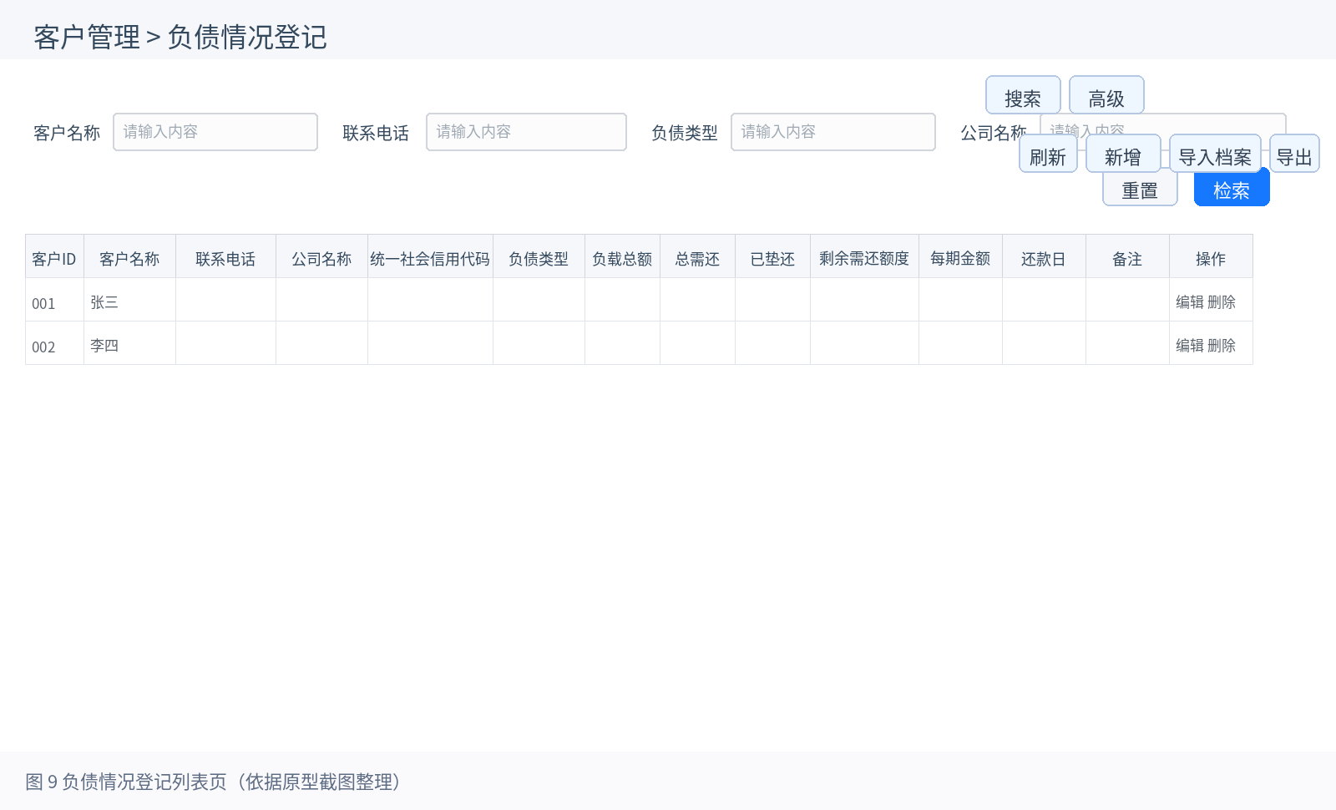
图 15 负债情况登记列表页（依据原型整理）

5.7.1 页面定位
统一管理客户负债台账，并与客户详情页的负债情况子表保持同源双向同步。

5.7.2 查询区与字段
项 | 说明 | 来源/规则
查询条件 | 客户名称、联系电话、负债类型、公司名称。 | 支持重置、检索。
列表主字段 | 客户ID、客户名称、联系电话、公司名称、统一社会信用代码。 | 来源：客户主档。
负债字段 | 负债类型、负载总额、总需还、已垫还、剩余需还额度、每期金额、还款日、备注。 | 来源：负债表。
操作 | 编辑、删除。 | 与客户详情子表同源。

5.7.3 同步规则
• 在负债情况登记独立列表页新增/编辑/删除记录后，客户基本情况页对应子表需实时可见。
• 在客户基本情况页子表中新增/编辑/删除记录后，负债情况登记独立列表需实时可见。
• 两个入口本质操作同一份数据，禁止出现“双份数据、手工合并”的实现方式。

正常流
• 在列表页按客户名称、联系电话、负债类型、公司名称检索后查看负债台账。
• 点击新增/编辑保存后，写入统一的客户负债表。

异常流
• 若客户不存在，则不允许保存负债记录。
• 若总需还、已垫还、剩余需还额度存在逻辑不一致，建议后端按公式校验并返回错误。

6. 待明确清单（系统管理 / 客户管理）
• 系统用户导入模板字段与校验规则。
• 角色管理页的完整字段、完整按钮清单和删除限制细则。
• 组织同步的上游来源与同步策略。
• 客户审核状态的完整枚举值与流转规则。
• 客户导入模板字段与校验规则。
• 交易订单信息是否在后续对接经营/订单模块。
• 垫付情况、流量、龙信商等字段的精确定义与计算口径。
• 若后续接入更多模块，需补充按模块维度的数据权限范围定义。
建议：本文已尽量基于现有原型和确认信息做到“可落地表达”；待明确项未拍板前，建议开发预留扩展字段和权限接口。

7. 人事管理模块
本章基于当前原型截图，仅先覆盖人事管理中的三个二级模块：人事异动-转正、人事异动-调薪、工资管理。对于原型未完整体现、但开发实现必须明确的规则，文中以“建议”或“待明确”标注。

7.1 模块定位与范围
- 人事异动-转正：用于承接员工转正申请、审批、档案同步、预警提醒与记录留痕。
- 人事异动-调薪：用于发起并审批员工调薪申请，沉淀调薪依据、审批意见与附件材料。
- 工资管理：当前原型更像“工资标准配置 / 工资规则台账”，用于维护薪资标准记录，供调薪及员工工资信息引用。

7.2 当前菜单结构
一级模块 | 二级模块 | 说明
人事管理 | 人事异动-转正 | 转正申请列表 + 转正申请表单（处理单）
人事管理 | 人事异动-调薪 | 调薪申请列表 + 调薪申请表单（处理单）
人事管理 | 工资管理 | 工资标准列表；新增/编辑原型待补齐

7.3 人事异动-转正

7.3.1 页面结构与原型配图
- 入口页面：转正申请列表，分为“我创建的 / 全部”两个视角。
- 详情页面：人事转正申请处理单，支持关闭、保存、保存并关闭、提交。
- 侧边区：提交路径、部门审核、辅助办文（待办通知 / 保持关注）。
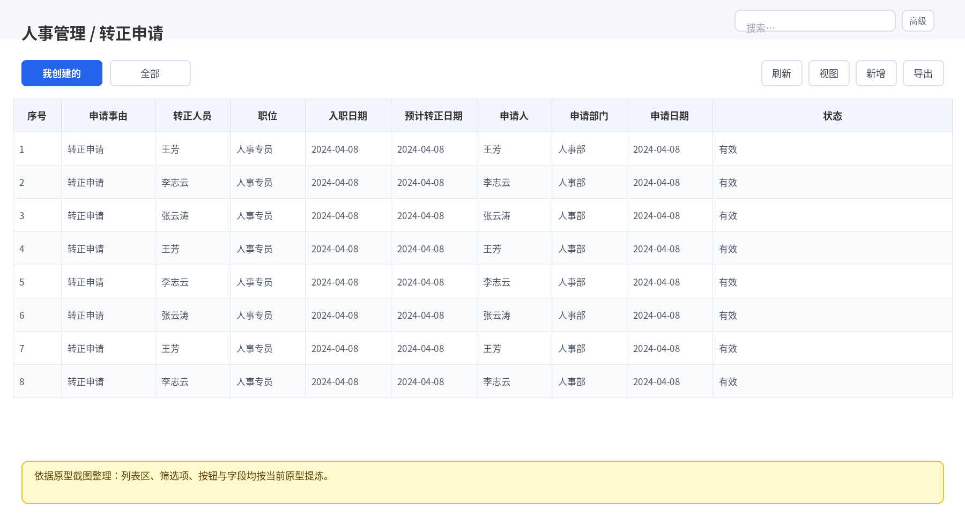
图 10 转正申请列表（依据原型截图整理的结构示意）
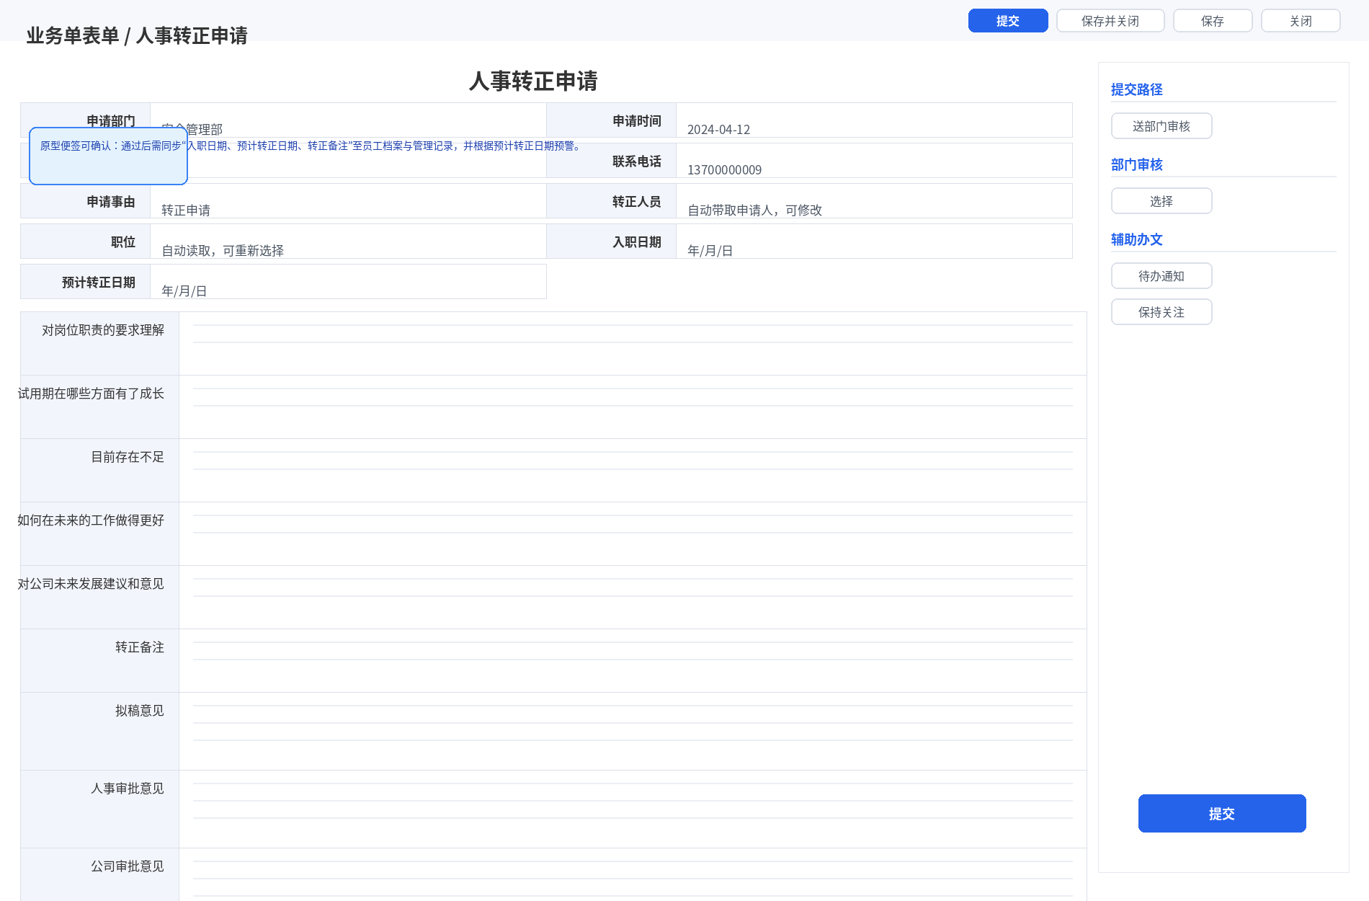
图 11 人事转正申请表（依据原型截图整理的结构示意）

7.3.2 列表页（转正申请）
页面定位：承接转正申请单据的创建、查看、筛选与导出。
- 页签：我创建的、全部。
- 顶部动作：搜索、高级、刷新、视图切换、新增、导出。
- 列表字段：序号、申请事由、转正人员、职位、入职日期、预计转正日期、申请人、申请部门、申请日期、状态。
- 默认视图建议：进入页面后默认落在“我创建的”；具备管理权限的用户可切换到“全部”。

列表页关键要素
字段/要素 | 当前原型表现 | 数据来源 / 回填逻辑 | 备注 / 风险点
我创建的 | 仅查看当前登录人发起的转正申请 | 流程实例表按发起人=user_id过滤 | 与数据权限无冲突时优先使用本人过滤
全部 | 查看当前权限范围内全部转正申请 | 流程实例表 + 数据权限范围 | 部门管理员可看本部门；超级管理员可看全部
新增 | 进入转正申请表单 | 新建流程实例 + 表单主表 | 单号建议系统生成
导出 | 导出当前筛选结果 | 列表查询结果集 | 导出模板字段待与业务方确认

7.3.3 处理单（人事转正申请表）
页面定位：发起转正申请并承接全流程审批意见留痕。
- 头部状态区：当前状态、业务单编号、关闭、保存、保存并关闭、提交。
- 基础信息区：申请部门、申请时间、申请人、联系电话、申请事由、转正人员、职位、入职日期、预计转正日期。
- 正文区：自我评价 / 成长 / 不足 / 发展建议等文本域。
- 审批意见区：拟稿意见、人事审批意见、公司审批意见、行政审批意见。
- 附件区：添加文件、删除文件、另存文件，附件表字段包含序号、文件名、文件大小、上传时间、上传人、操作。

处理单关键字段与回填关系
字段/要素 | 当前原型表现 | 数据来源 / 回填逻辑 | 备注 / 风险点
申请部门 | 只读回显 | 当前登录用户对应的员工档案 / 组织管理 | 建议发起时自动带出，不允许手工修改
申请时间 | 只读回显 | 系统当前时间 | 保存草稿后固定
申请人 | 只读回显 | 当前登录用户对应员工名称 | 与登录账号绑定
联系电话 | 只读回显 | 员工档案手机号 | 无手机号时允许人工补录或提示完善档案
申请事由 | 文本输入 | 表单主表人工填写 | 原型为大文本框
转正人员 | 默认带入申请人，可修改 | 员工档案 | 截图便签明确“自动读取申请人，可修改”
职位 | 自动读取，可重新选择 | 员工档案职位 / 岗位主数据 | 员工切换时同步刷新
入职日期 | 日期字段 | 员工档案 | 原型便签明确：转正流程通过后需同步入职日期
预计转正日期 | 日期字段 | 表单人工录入 | 审批通过后同步至员工档案，并用于预警
自我评价类文本域 | 多段文本 | 表单主表 | 字段长度与是否必填需业务确认
审批意见字段 | 按节点写入 | 流程任务意见 | 未轮到当前节点时默认只读
附件 | 多附件上传 | 附件表 / 文件存储服务 | 限制格式与大小待明确

7.3.4 数据源与同步规则
- 员工基础信息源：员工档案。申请人、联系电话、职位、入职日期、所属部门等字段应从员工档案或组织管理自动带入。
- 组织数据源：系统管理 > 组织管理。用于生成申请部门、部门审核人范围、数据权限边界。
- 流程数据源：审批流引擎 / 流程实例表。用于记录当前状态、提交路径、节点意见、处理人、处理时间。
- 附件数据源：文件存储服务 + 附件关系表。用于上传、预览、删除与留痕。
- 原型已明确的同步规则：流程通过后需同步“入职日期、预计转正日期、转正备注”至员工档案与管理记录；同时根据预计转正日期进行风险预警。

7.3.5 状态流转（按当前原型可确认 / 可推定）
- 发起申请：用户填写表单并点击提交，生成流程实例，状态建议记为“待部门审核”。
- 部门审核：由发起人所属部门的审核角色处理；通过后流转至人事审核。
- 人事审核：人事审核通过后进入公司审批；驳回则退回申请人。
- 公司审批 / 行政审批：根据原型意见区字段可确认至少存在公司审批、行政审批节点；具体顺序待业务最终确认。
- 办结：审批通过后更新档案与管理记录，状态置为“已通过”或“已转正处理完成”。

7.3.6 正常流
- 申请人进入“我创建的”页签，点击新增。
- 系统自动带出申请人、申请部门、联系电话等基础信息。
- 申请人补充申请事由、自我评价、预计转正日期、转正备注并上传附件。
- 点击提交后进入审批流程，审核人按节点依次处理。
- 流程全部通过后，同步更新员工档案和管理记录，并触发预计转正日期预警任务。

7.3.7 异常流
- 员工档案缺失：若申请人无员工档案或档案字段不完整，系统应阻止提交并提示先完善档案。
- 预计转正日期为空：若该字段为必填，提交时应阻断并提示。
- 审批节点无可选处理人：提交前或流转时校验，若部门审核人未配置则提示管理员维护流程参与人。
- 流程驳回：单据退回申请人，可在“我创建的”中继续修改后再次提交；需保留驳回意见。
- 同步失败：若审批通过后档案回写失败，系统需记录异常日志并支持补偿重试，避免流程状态与档案状态不一致。

7.3.8 校验与控制要求
- 申请人、申请部门、联系电话、转正人员、职位、入职日期应优先自动带出，减少手工录入。
- 预计转正日期不得早于入职日期；建议增加日期前后关系校验。
- 同一员工存在未结束的转正申请时，建议限制重复发起或弹窗提示。
- 附件上传应具备大小、格式校验，并记录上传人和时间。
- 审批意见区应按节点只读 / 可编辑切换，避免后续节点覆盖前序节点意见。

7.4 人事异动-调薪

7.4.1 页面结构与原型配图
- 入口页面：调薪申请列表，分为“我创建的 / 全部”两个视角。
- 详情页面：华彩职工调薪申请表，支持关闭、保存、保存并关闭、提交。
- 侧边区：提交路径、部门审核、辅助办文。
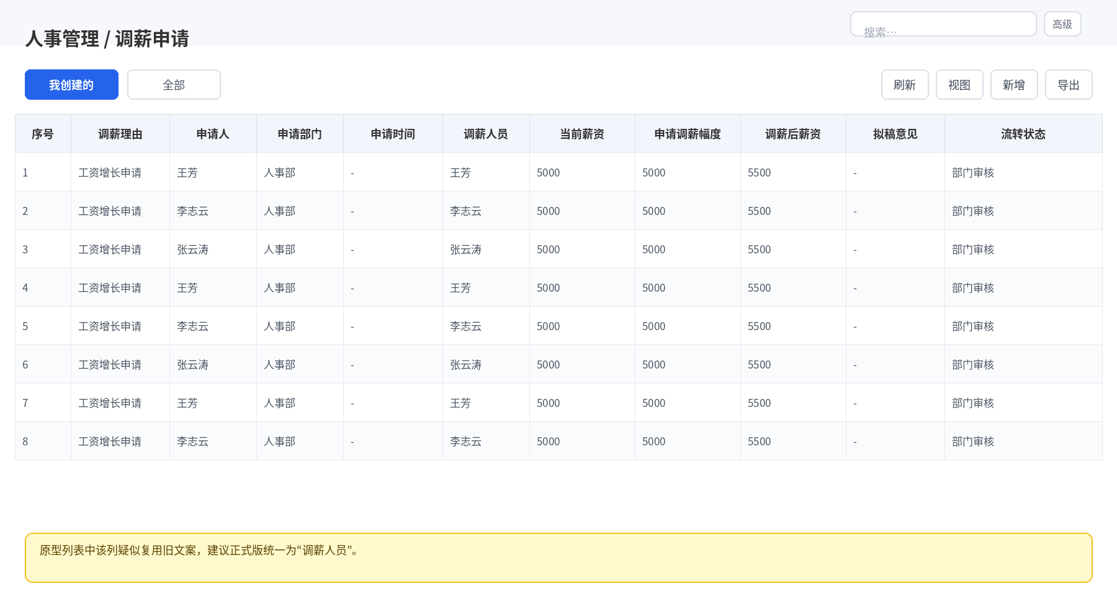
图 12 调薪申请列表（依据原型截图整理的结构示意）
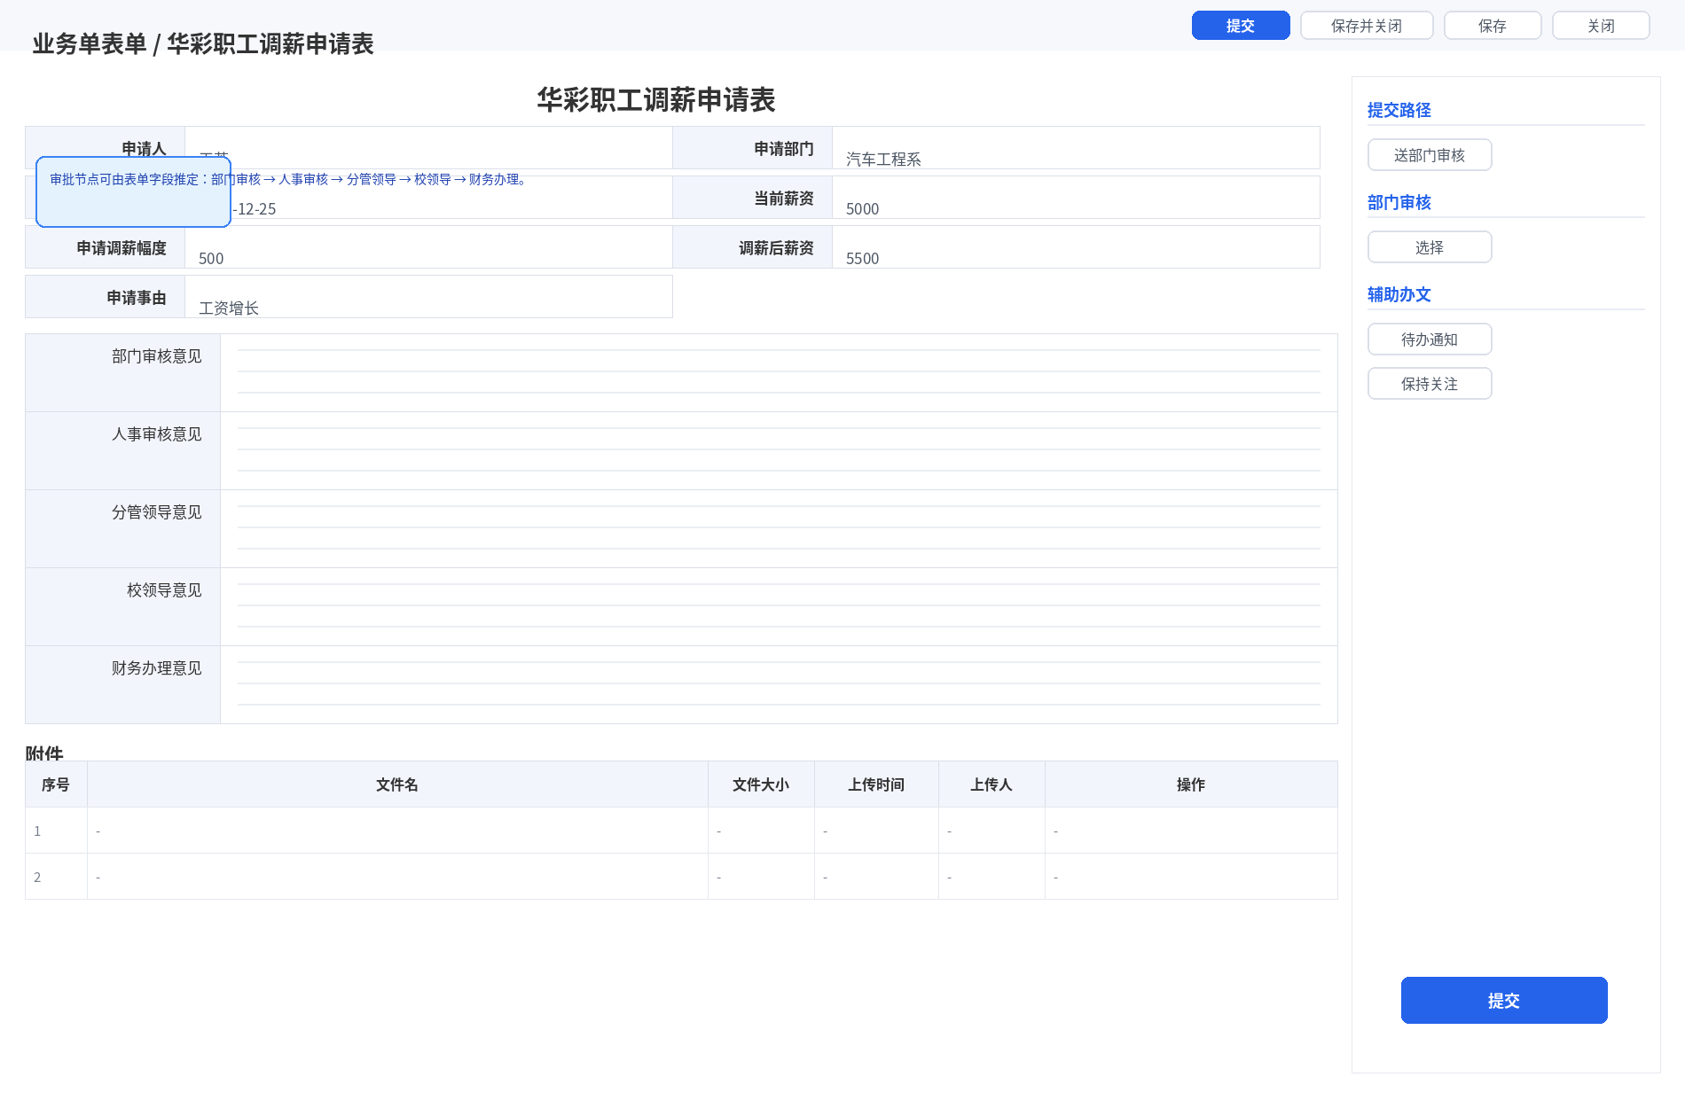
图 13 华彩职工调薪申请表（依据原型截图整理的结构示意）

7.4.2 列表页（调薪申请）
页面定位：统一承接调薪申请的创建、查看、导出与流转跟踪。
- 页签：我创建的、全部。
- 顶部动作：搜索、高级、刷新、视图切换、新增、导出。
- 列表字段：序号、调薪理由、申请人、申请部门、申请时间、当前薪资、申请调薪幅度、调薪后薪资、拟稿意见、流转状态。
- 原型存在一处文案疑点：列表中间有一列疑似写成“加班人员”；结合模块语义更可能应为“调薪人员”，建议正式版统一。

列表页关键要素
字段/要素 | 当前原型表现 | 数据来源 / 回填逻辑 | 备注 / 风险点
我创建的 / 全部 | 与转正申请一致 | 流程实例表按发起人或数据权限过滤 | 建议沿用统一审批中心过滤逻辑
当前薪资 | 列表回显 | 调薪申请主表 | 来源待明确，建议保存提交时固化快照
申请调薪幅度 | 列表回显 | 调薪申请主表 | 建议数值型，支持正负数或仅正数需确认
调薪后薪资 | 列表回显 | 调薪申请主表 | 建议由“当前薪资 + 调薪幅度”自动计算并只读
拟稿意见 / 流转状态 | 流程展示 | 流程实例与任务记录 | 列表仅展示摘要，详情查看完整意见

7.4.3 处理单（华彩职工调薪申请表）
- 头部区：申请人、申请部门、申请时间、当前薪资、申请调薪幅度、调薪后薪资。
- 正文区：申请事由。
- 审批意见区：部门审核意见、人事审核意见、分管领导意见、校领导意见、财务办理意见。
- 附件区：添加文件、删除文件、另存文件；附件列表字段与转正申请保持一致。
- 侧边提交区：提交路径、部门审核、辅助办文。

处理单关键字段与回填关系
字段/要素 | 当前原型表现 | 数据来源 / 回填逻辑 | 备注 / 风险点
申请人 / 申请部门 | 只读回显 | 当前登录用户 + 员工档案 + 组织管理 | 发起后固化快照
申请时间 | 只读回显 | 系统时间 | 保存草稿后固定
当前薪资 | 数值回显 | 来源待明确；建议读取当前员工生效工资标准 | 若无工资标准，需提示维护工资管理
申请调薪幅度 | 数值输入 | 表单主表人工填写 | 需定义是否允许负数、最大精度、小数位数
调薪后薪资 | 数值回显 | 当前薪资 + 申请调薪幅度 | 建议自动计算，默认只读
申请事由 | 文本输入 | 表单主表人工填写 | 建议必填
审批意见区 | 按节点写入 | 流程任务意见 | 应保留各节点处理痕迹
附件 | 多附件上传 | 附件表 / 文件存储服务 | 限制条件待明确

7.4.4 数据源与生效规则
- 人员与组织信息：来源于员工档案与组织管理。
- 当前薪资：当前原型未明确来源。建议优先读取工资管理中该员工对应的当前生效工资标准，若不存在则禁止提交并提示维护。
- 调薪申请数据：保存于调薪申请主表；提交后与流程实例绑定。
- 审批意见与流转信息：来源于流程任务记录。
- 若调薪流程通过，建议形成调薪生效记录，并可选择回写员工工资信息 / 工资管理（具体回写策略待明确）。

7.4.5 状态流转（按原型字段推定）
- 发起申请：状态建议记为“待部门审核”或“待部门领导审核”。
- 部门审核：原型列表已出现“部门领导审核”状态，可确认存在部门审核节点。
- 人事审核：表单中存在“人事审核意见”字段，可确认存在人事审核节点。
- 分管领导 / 校领导 / 财务办理：依据表单意见区字段可推定后续节点顺序为分管领导、校领导、财务办理。
- 办结：审批通过后形成调薪生效结果；驳回则退回申请人修改或终止。

7.4.6 正常流
- 申请人进入调薪申请列表，点击新增。
- 系统带出申请人、申请部门、申请时间与当前薪资。
- 申请人录入申请调薪幅度与申请事由，系统自动计算调薪后薪资。
- 提交后依次流转至部门审核、人事审核、分管领导、校领导、财务办理。
- 流程办结后保留完整审批意见、附件与调薪结果。

7.4.7 异常流
- 当前薪资缺失：若系统无法带出当前薪资，应阻止提交并提示先维护工资标准。
- 调薪幅度非法：若为非数值、超出允许范围或精度不符合规则，应实时拦截。
- 调薪后薪资为负数或低于下限：应阻止保存 / 提交并提示检查。
- 审批节点未配置：无部门审核人、分管领导或财务办理人时不得流转。
- 流程通过但工资未生效：需记录异常并进入补偿处理，避免申请结果与工资台账不一致。

7.4.8 校验与控制要求
- 申请调薪幅度建议仅允许数值输入，并限定小数位数。
- 调薪后薪资建议由系统自动计算，不允许手工覆盖，以避免错填。
- 同一员工存在未完成调薪申请时，建议限制重复发起。
- 审批通过后的生效日期、是否影响历史工资记录、是否保留版本，需在下一轮业务规则中明确。

7.5 工资管理

7.5.1 页面结构与原型配图
当前原型已明确工资管理列表页，未看到新增/编辑弹窗，因此本节先按列表页与可推定表单字段整理。
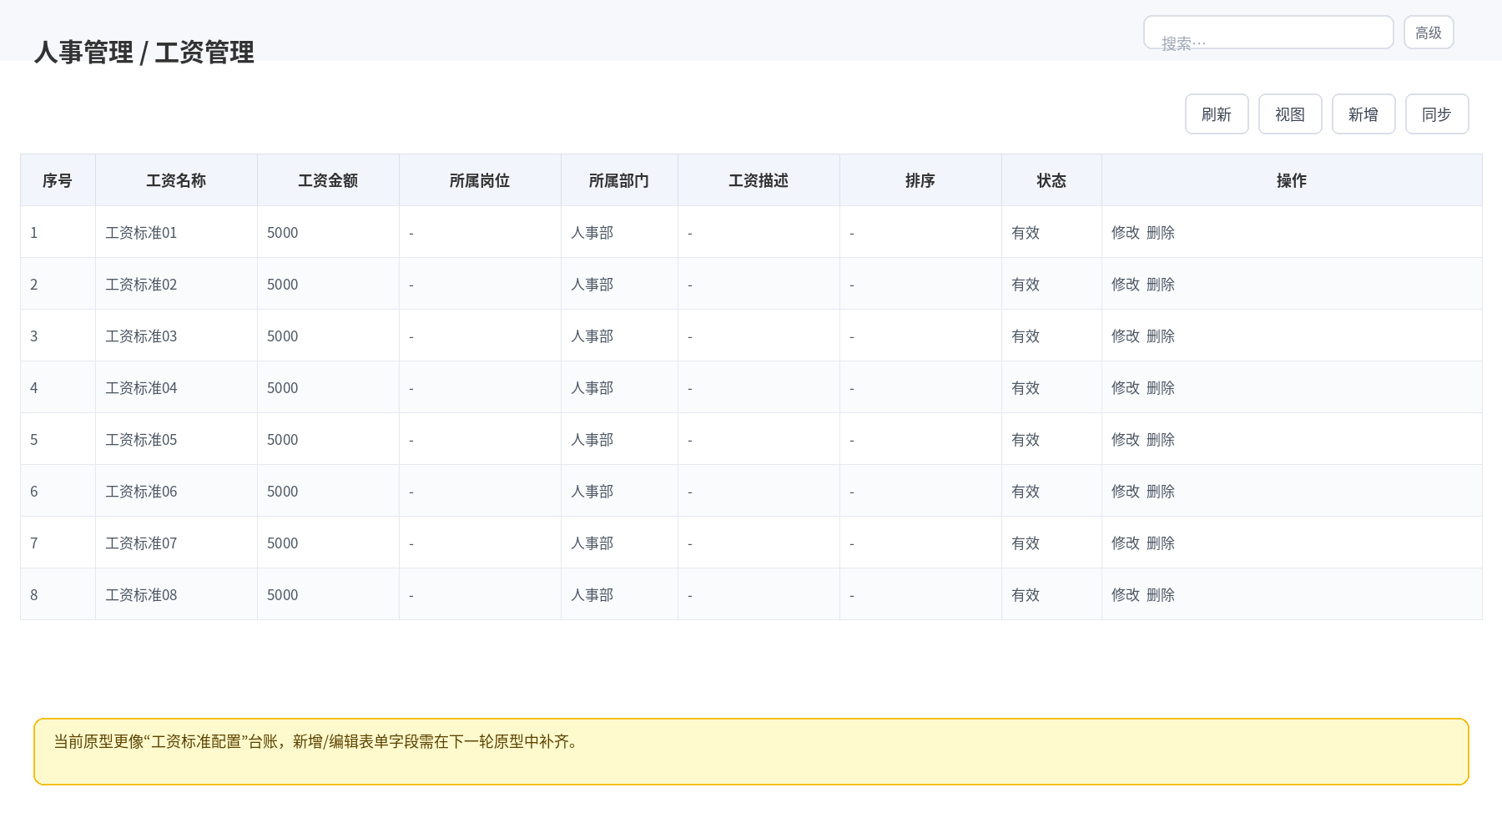
图 14 工资管理列表（依据原型截图整理的结构示意）

7.5.2 列表页字段与操作
- 顶部动作：刷新、视图切换、新增、同步。
- 列表字段：序号、工资名称、工资金额、所属岗位、所属部门、工资描述、排序、状态、操作。
- 行级操作：修改、删除。
- 页面定位：更接近“工资标准配置 / 薪资规则台账”，而非工资发放流水。

工资管理关键字段与数据来源
字段/要素 | 当前原型表现 | 数据来源 / 回填逻辑 | 备注 / 风险点
工资名称 | 列表字段 | 工资标准主表 | 建议唯一性规则：工资名称 + 所属部门 + 所属岗位
工资金额 | 列表字段 | 工资标准主表 | 建议正数金额
所属岗位 | 列表字段 | 岗位主数据 | 当前原型列值呈现不够清晰，需进一步确认是否为岗位启用标记
所属部门 | 列表字段 | 组织管理 | 当前原型示例值为“部门级 / 科室级 / 班组级”等，语义需明确
工资描述 | 列表字段 | 工资标准主表 | 可为空
排序 | 列表字段 | 工资标准主表 | 用于前端展示顺序
状态 | 列表字段 | 工资标准主表 | 有效 / 无效
同步 | 顶部动作 | 来源待明确 | 若无外部薪资系统，可先保留为预留能力

7.5.3 新增/编辑（按当前原型可推定）
- 当前原型未提供新增 / 编辑弹窗截图，但结合列表字段，可推定表单至少需要：工资名称、工资金额、所属岗位、所属部门、工资描述、排序、状态。
- 若工资管理要作为调薪的上游数据源，建议新增字段：生效日期、失效日期、版本号、适用人员范围。
- 若工资管理仅作为“薪资标准模板”，则建议与员工实际工资生效记录分离存储。

7.5.4 数据源与模块关系
- 组织数据：来源于组织管理，决定工资标准适用部门。
- 岗位数据：来源于员工档案 / 岗位主数据，决定工资标准适用岗位。
- 调薪申请：建议读取工资管理中的当前生效标准作为“当前薪资”默认值；审批通过后是否反写工资管理需明确。
- 员工档案：若员工档案中维护工资信息，需定义工资管理与员工档案之间的优先级与同步策略。

7.5.5 正常流
- 人事管理员进入工资管理页面查看或维护工资标准。
- 点击新增，录入工资名称、金额、所属岗位、所属部门等信息并保存。
- 列表可通过状态、排序等规则展示当前有效工资标准。
- 需要与外部系统对齐时，可执行同步（若后续启用）。

7.5.6 异常流
- 工资名称重复：若命中唯一性规则，应阻止保存并提示。
- 所属部门 / 所属岗位不存在：若引用主数据已失效，禁止保存并要求重新选择。
- 同步失败：记录失败原因并允许手工重试，不应覆盖现有有效记录。
- 删除受限：若工资标准已被员工或调薪申请引用，建议不允许物理删除，改为禁用。

7.5.7 控制与建议
- 工资管理建议采用“状态禁用优先，物理删除谨慎”的策略，以保障历史申请可追溯。
- 若后续需要支持一人多薪资结构（基本工资、岗位工资、绩效工资等），建议拆分“工资项目”和“工资标准”两层模型。
- 当前原型字段语义存在少量模糊项，正式开发前需补一版新增/编辑原型。

7.6 员工档案
员工档案模块用于建立员工全生命周期主档，覆盖员工档案列表、管理员维护页与员工自助“我的档案”三类页面，并与系统用户、组织管理、工资管理、人事异动、考核导入等能力联动。

7.6.1 页面结构与原型配图
按当前原型，员工档案至少包含以下三个页面：① 员工档案列表页；② 人员档案信息（管理员维护页）；③ 我的档案（员工自助查看/修改页）。
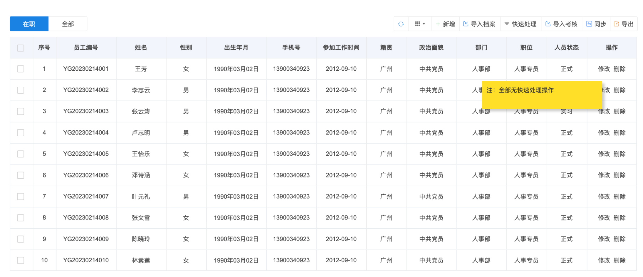
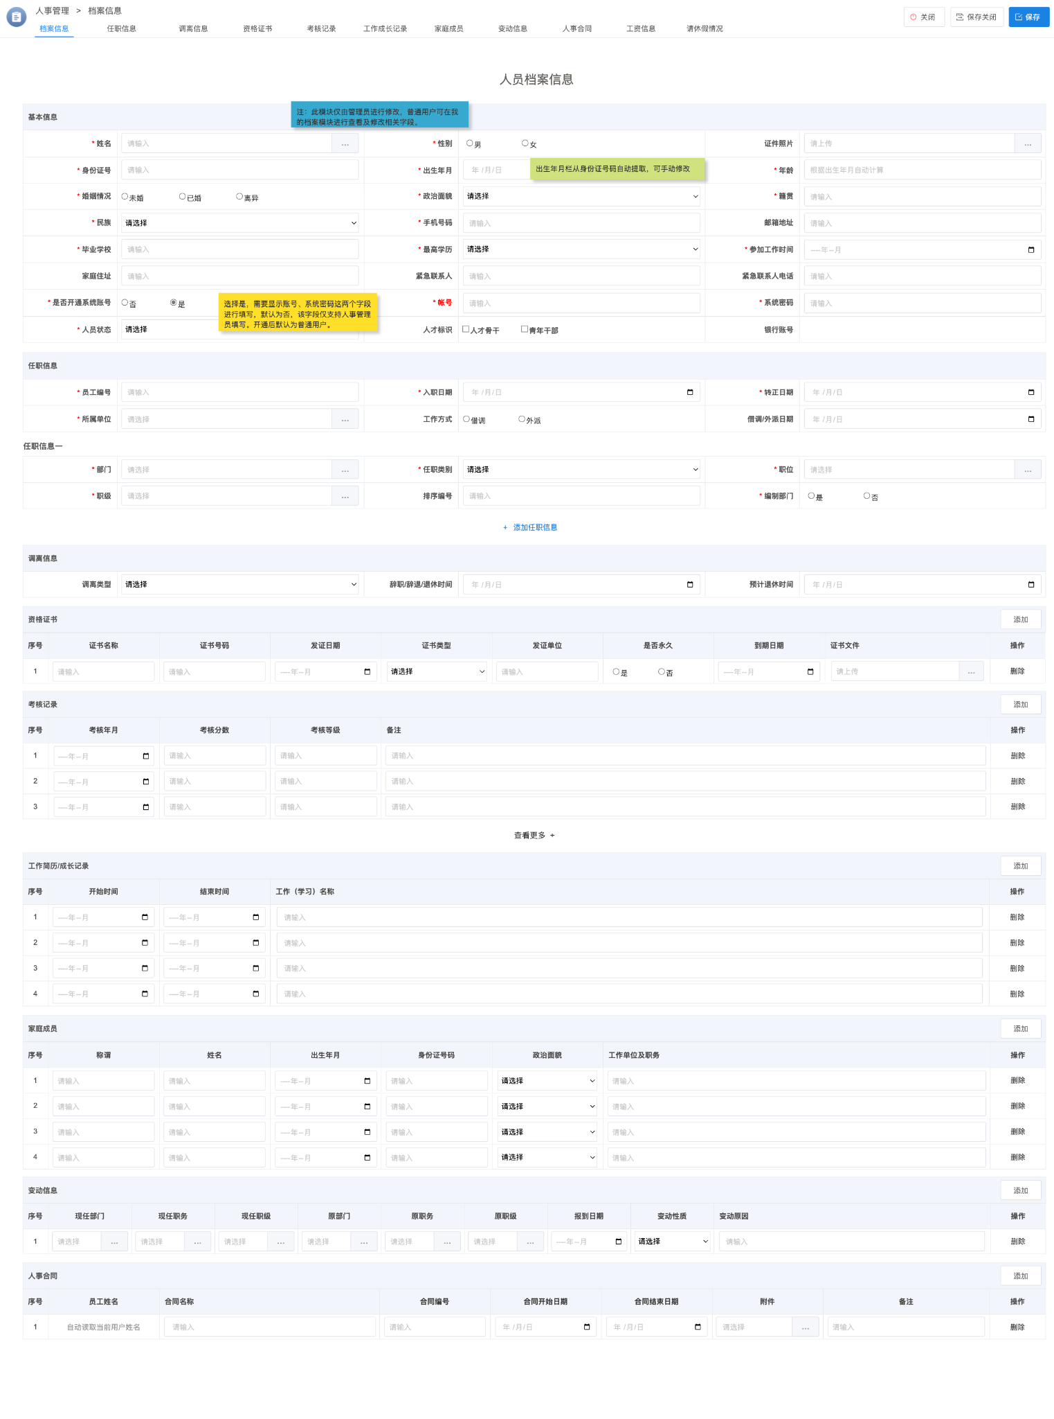
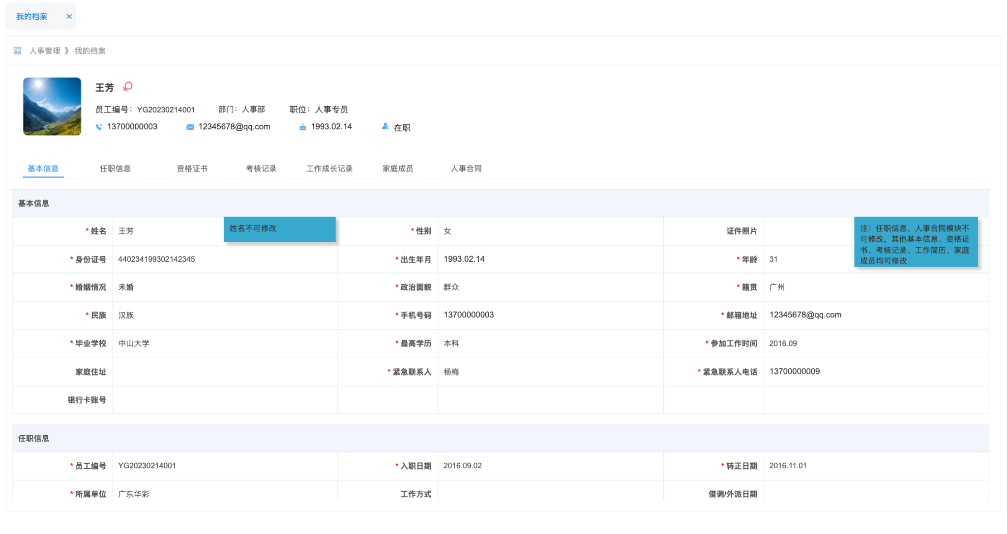

7.6.2 列表页（员工档案）
员工档案列表页是人事主档台账入口，用于查看在职/全部员工、发起新增、导入档案、导入考核、同步数据、导出台账，并进入人员档案维护页。

列表页关键要素
- 页签：在职、全部。按当前原型，默认展示“在职”页签。
- 操作区：刷新、视图切换、新增、导入档案、快速处理、导入考核、同步、导出。
- 原型备注：全部页签无“快速处理”操作。
- 列表字段：序号、员工编号、姓名、性别、出生年月、手机号、参加工作时间、籍贯、政治面貌、部门、职位、人员状态、操作。
- 行操作：修改、删除。

7.6.3 人员档案信息（管理员维护页）
该页面用于管理员维护员工主档，页面顶部按页签组织为：档案信息、任职信息、调离信息、资格证书、考核记录、工作成长记录、家庭成员、变动信息、人事合同、工资信息、请休假情况。

基础字段与子表结构
- 基本信息：姓名、性别、证件照片、身份证号、出生年月、年龄、婚姻情况、政治面貌、民族、籍贯、手机号码、邮箱、毕业学校、最高学历、参加工作时间、家庭住址、紧急联系人、紧急联系人电话、银行卡号、人员状态、人才标识、是否开通系统账号、账号、系统密码。
- 任职信息：员工编号、入职日期、转正日期、所属单位、工作方式（借调/外派）、借调/外派日期。
- 任职信息一：部门、职级、任职类别、职位、排序编号、编制部门（是/否），并支持“添加任职信息”。
- 调离信息：调离类型、辞职/辞退/退休时间、预计退休时间。
- 资格证书子表：证书名称、证书号码、发证日期、证书类型、发证单位、是否永久、到期日期、证书文件、操作。
- 考核记录子表：考核年月、考核分数、考核等级、备注、操作。
- 工作简历/成长记录子表：开始时间、结束时间、工作（学习）名称、操作。
- 家庭成员子表：称谓、姓名、出生年月、身份证号码、政治面貌、工作单位及职务、操作。
- 变动信息子表：现任部门、现任职务、现任职级、原部门、原职务、原职级、报到日期、变动性质、变动原因、操作。
- 人事合同子表：员工姓名、合同名称、合同编号、合同开始日期、合同结束日期、附件、备注、操作。
- 工资信息、请休假情况：当前原型顶部已存在页签，但本轮截图未展开全部字段，后续需结合对应模块继续补充。

管理员维护页关键规则（按原型备注可确认）
- 该维护页仅供管理员修改；普通用户需通过“我的档案”进行查看或维护可编辑字段。
- 出生年月可从身份证号自动提取，但允许手动修改；年龄可根据出生年月自动计算。
- 当“是否开通系统账号=是”时，页面需展示并填写“账号、系统密码”两个字段；按原型备注，该字段仅支持人事管理页填写，开通后默认角色为普通用户。

7.6.4 我的档案（员工自助页）
我的档案页为员工自助入口，顶部展示头像、姓名、员工编号、部门、职位、手机号、邮箱、出生日期、在职状态；页签至少包括：基本信息、任职信息、资格证书、考核记录、工作成长记录、家庭成员、人事合同。

自助查看与编辑边界
- 姓名不可修改。
- 任职信息、人事合同模块不可修改。
- 基本信息、资格证书、考核记录、工作简历/工作成长记录、家庭成员可修改。
- 我的档案保存后需直接回写员工档案主数据，不应形成第二套独立档案数据。

7.6.5 数据源与联动规则
- 员工档案主表：作为员工基础信息、任职信息及档案主键索引的核心数据源；按当前页面表现，员工编号为业务索引字段，最终唯一性规则待明确。
- 组织管理：所属单位、部门等组织字段来源于组织管理模块。
- 系统用户：当员工档案中选择“开通系统账号=是”并保存成功后，需与系统管理模块中的系统用户联动创建或更新账号信息。
- 工资管理：工资信息页签与工资管理模块关联，调薪审批通过后如发生薪资变更，应可回写或同步到员工档案相关薪资信息。
- 人事异动：转正、调薪、调离/变动等信息应与员工档案中的转正日期、调离信息、变动信息形成联动。
- 考核记录：支持从列表页“导入考核”进入批量导入，导入结果写入员工档案中的考核记录子表。
- 我的档案：员工自助页读取员工档案同一套主数据及子表数据，仅在权限边界内允许修改。

7.6.6 正常流
- 人事管理员进入员工档案列表页，默认查看“在职”员工。
- 点击“新增”进入人员档案信息页，填写基本信息、任职信息及相关子表内容。
- 若需要创建登录账号，则在档案页勾选“是否开通系统账号=是”，并填写账号、系统密码后保存。
- 保存成功后回写员工档案主表；如涉及系统账号，则同步创建或更新系统用户。
- 管理员可通过列表页对既有员工执行修改、删除、导入档案、导入考核、同步、导出等操作。
- 员工本人通过“我的档案”查看主档，并在允许范围内修改可编辑字段后保存。

7.6.7 异常流
- 必填字段缺失：如姓名、身份证号、手机号、员工编号、入职日期等未填写，保存时阻断并提示具体缺失字段。
- 开启系统账号但未填写账号/系统密码：不允许保存，并提示补全账号开通信息。
- 账号、员工编号、身份证号、手机号存在重复：按系统唯一性规则阻断保存；当前具体唯一性口径待最终确认。
- 普通用户尝试在“我的档案”修改受限字段（如姓名、任职信息、人事合同）时，应禁用编辑或提示无权限。
- 全部页签下尝试使用“快速处理”时，不应展示或不允许执行该操作。
- 导入档案/导入考核文件格式错误、字段缺失或映射失败时，应给出失败原因并允许下载错误明细。

7.6.8 校验与控制要求
- 出生年月可从身份证号自动提取，但需支持人工修正；年龄需随出生年月变更自动刷新。
- “是否开通系统账号=是”时，账号与系统密码为必填项，且默认角色为普通用户。
- 管理员维护页与“我的档案”页必须共用同一套员工档案数据，避免形成双份数据。
- 快速处理仅应在符合条件的页签/状态下展示，按当前原型“全部”页签不展示该能力。
- 导入、同步、删除、修改等关键操作应写入管理日志，便于审计追溯。

8. 本轮新增待明确清单（人事管理）
- 转正申请的精确审批路线与节点顺序：当前可确认存在部门审核、人事审核、公司审批、行政审批，但具体先后仍需业务确认。
- 转正申请表中哪些自评类文本为必填、最大字数、是否允许空值。
- 调薪申请列表中“加班人员”字段文案是否应更名为“调薪人员”。
- 调薪申请中“当前薪资”的最终数据来源：工资管理、员工档案还是人工录入。
- 调薪审批通过后是否直接回写工资管理 / 员工工资信息，以及何时生效。
- 工资管理新增/编辑表单原型、唯一性规则、生效失效机制、同步来源。
- 工资管理中“所属岗位”“所属部门”列的确切业务语义。
- 导出模板、导入模板、同步能力的数据字段与约束。
- 员工档案的唯一性规则：员工编号、身份证号、手机号、系统账号分别是否唯一，以及冲突时的处理口径。
- 列表页“快速处理”具体包含哪些动作、触发条件是什么、是否与在职/全部页签联动。
- 导入档案、导入考核、同步能力的模板字段、校验规则、失败反馈机制。
- 调离信息、工资信息、请休假情况页签的完整字段与业务规则。
- 我的档案保存后是否直接生效，还是需要管理员复核/审批。

